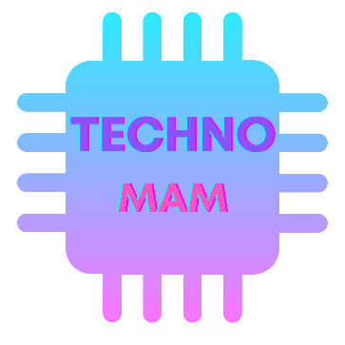

**TAKIM ADI VE KURULUŞ YILI**

**TECHNO MAM – 2022**

**AMAÇ**

**İnsanlık yararına ve ülkemizin gelişimine, huzur ve refahına katkı sağlamak için projeler üretmek.**

**ÜYELER**

**METİN YAĞIZ YAŞAR**

**Eğitim Düzeyi: Lise 11. Sınıf**

**İş Bölümü: Mekanik**

**AKIN KÖKER**

**Eğitim Düzeyi: Lise 11. Sınıf**

**İş Bölümü: Yazılım**

**MUHAMMED FURKAN EKİCİ**

**Eğitim Düzeyi: Lise 11. Sınıf**

**İş Bölümü: Kaptan**

**DANIŞMAN**

**TENZİLE YÜKSEL**

**Afşin Fen Lisesi**

**Bilişim Teknolojileri Öğretmeni**

**Daha önce TEKNOFEST deneyimimiz olmamış olup bu bizim ilk katılımımızdır. Projemiz orman yangınlarıyla ilgili olup, orman yangınlarını erken tespit etmek için bir dron geliştirmektir.**